СОДЕРЖАНИЕ

ВВЕДЕНИЕ…………………………………………………………………………………….....…..3

1. ТЕОРЕТИЧЕСКИЕ ОСНОВЫ ОРГАНИЗАЦИОННОГО ПРОЕКТИРОВАНИЯ………..5
   1. Организационное проектирование и его основы………………………………………...5
   2. Значение и задачи организационных структур………………...………………………...7
   3. Виды организационных структур……………………………………………………........8
   4. Организация как объект организационного проектирования………………..................11
   5. Организация службы ДОУ…………………………………………………………......…13
2. АНАЛИТИЧЕСКАЯ ЧАСТЬ…………………………………………………………….…..14
   1. Общая характеристика ООО ПКФ «СТРОЙ-ЛЕГИОН»……………………………......14
   2. Анализ организационной структуры ООО ПКФ «СТРОЙ – ЛЕГИОН»…………………
   3. Анализ документооборота фирмы……………………………………………………………..
   4. Техническое обеспечение ООО ПКФ «СТРОЙ - ЛЕГИОН»………………………………
3. СОВЕРШЕНСТВОВАНИЕ ОРГАНИЗАЦИОННОЙ СТРУКТУРЫ……………………………
   1. Внесение изменений в организационную структуры……………………………….
   2. Меры по совершенствованию работы с документами……………………………………….

ВВЕДЕНИЕ

Анализ теоретических подходов к организационному проектированию на предприятиях свидетельствует о том, что в настоящее время организационная структура управления рассматривается специалистами как основа, на которой строится управленческая деятельность и которая определяет в конечном итоге эффективность системы управления организации в целом.

При формировании организационных структур управления предприятия оказываются перед выбором из двух ситуаций. Первая – стремление жестко регламентировать структуру и штаты организаций. Вторая – отказаться от регламентации структур и штатов в связи с расширением экономической самостоятельности, потерей нормативной базы сосредоточением внимания на краткосрочных целях достижения экономического эффекта в ущерб долгосрочным. И первая, и вторая тенденции, как показывает практика, чреваты снижением эффективности функционирования организации.

Вопросы формирования эффективной организационной структуры управления в настоящее время становятся все более актуальными для всех организаций, в том числе и для строительной фирмы. На данный момент многие коммерческие фирмы строят организационную структуру, без каких – либо знаний. Для того чтобы разработать правильную организационную структуру необходимо изучить теоретические основы организационного проектирования.

Интерес отечественных ученых к проблеме научно обоснованной организации управления существует на протяжении ряда десятилетий, что обуславливает высокий научный и методический уровень существующих разработок в этой области.

Концептуальные основы исследования систем управления рассматриваются А.А. Богдановым, В.А. Козловским, В.И. Мухиным. Проблемы эволюции типов организационных структур управления и история развития организационного проектирования на предприятиях нашли свое отражение в работах ряда отечественных и зарубежных ученых, среди которых можно выделить О.С. Виханского, А.И. Наумова, Н.А. Саломатина, И.Н. Герчикову, В.И. Некрасова, А.Л. Кузнецова, П. Дракера, И.О. Боткина, А.А. Радугина, И.Г. Владимирову. Различные аспекты процесса и методов организационного проектирования освещаются А.Я. Кибановым, Д.Г. Кононовым, К.Л. Рожковым, П.В. Журавлевым.

При подробном освещении достоинств и недостатков различных типов организационной структуры управления, теоретических источников следует отметить недостаточную проработку вопросов, связанных с обоснованием выбора того или иного варианта организационной структуры в зависимости от особенностей предприятия и условий ею функционирования. При рассмотрении процесса проектирования организационной структуры управления не уделяется должного внимания необходимости исследования экономических показателей деятельности предприятия. Проблеме оценки системы управления посвящено немало работ. Однако ряд показателей существующих методик либо не отражает существенных черт такого элемента системы управления предприятием как организационная структура, либо не поддается практическому измерению, состав показателей не отвечает требованию комплексной характеристики организационной структуры управления.

При существующей потребности в повышении эффективности организации управления строительными фирмами специального научного исследования, связанного с разработкой проекта организационной структуры управления, отвечающей потребностям долгосрочного развития предприятий, не проводилось.

Таким образом, актуальность темы - недостаточная разработанность проблемы организации управления предприятиями в современных условиях, необходимость совершенствования практики организационного проектирования в строительных фирмах, обусловила выбор темы курсового проекта.

Цель курсового проекта заключается в совершенствовании организационной структуры управления ООО ПКФ «СТРОЙ – ЛЕГИОН».

Для реализации цели необходимо решить следующие задачи:

* изучить и освоить порядок, методы и инструменты при проектировании организации;
* развить навыки самостоятельной работы с нормативно-справочной, методической и другой литературой;
* приобрести навыки использования современных методов и инструментов проектирования организаций;
* приобрести опыта аналитической работы.

В качестве объекта выбрано ООО ПКФ «СТРОЙ - ЛЕГИОН».

Предметом исследования является организация управления в строительной фирме в современных условиях и пути ее совершенствования.

Исходя из задач курсовой проект состоит из трех частей: введение, теоретическая часть, аналитическая и практическая части и приложения.

1. ТЕОРЕТИЧЕСКИЕ ОСНОВЫ ОРГАНИЗАЦИОННОГО ПРОЕКТИРОВАНИЯ
   1. Организационное проектирование и его основы

Развитие автоматизации в сфере управления перерастает прежние рамки организации труда, когда она ограничивалась отдельными учреждениями и заводоуправлениями.

Появляется техническая возможность объединить соответствующие учрежденческие работы целой отрасли хозяйственной деятельности, создать для нее автоматизированную систему управления, разработать единую сеть вычислительных центров для всего народного хозяйства.

Объединение всех управленческих работ, выполняемых в масштабе отдельных учреждений и заводоуправлений (а затем и в масштабе отрасли хозяйства), в единый рабочий поток, начинающийся разделением первичной информации, охватывающий все стадии ее анализа, обработки и контроля, до принятия соответствующих управленческих решений, представляет собой основное направление в развитии технологии управленческих работ и организации управленческого труда, базирующегося на технических достижениях в области организационной и вычислительной техники.

В то же время наблюдается и другая тенденция — усиленно разрабатываются методы, приемы и способы наиболее рационального выполнения основных и наиболее массовых видов работ внутри отдельных учреждений и заводоуправлений, создаются типовые модели организации труда и документооборота на базе передовой технологии и оргтехники. Это направление о рационализации управленческою труда получило общее название «оргпроектирование».

Оргпроектирование представляет собой процесс разработки и внедрения проектов рационализации управленческого труда на базе требований НОТ и возможностей современной оргпроектной и вычислительной техники с целью повышения эффективности работы аппарата управления.

Оргпроектирование родственно технико-экономическому проектированию. Оно является одной из прикладных отраслей науки управления.

Предметом организационного проектирования является система организации производства, труда и управления в организации в целом, в ее подразделениях или отдельных видах деятельности.

Цель организационного проектирования – разработка новых организационных систем или предложений по изменению существующих систем, а результат – комплект технической, организационной и планово-экономической документации, необходимой для создания и осуществления на практике организационной, производственной системы

Существует два вида оргпроектирования: комплексное и локальное. Различие между ними определяется не объектом рационализации, а задачами рационализации. В настоящее время комплексное оргпроектирование проводится по четырем основным направлениям:

* Единоначалия организационной и функциональной структуры аппарата управления;
* Рационализация технологии выполнения основных и наиболее массовых видов работ, условий труда и использования рабочего времени ИТР и служащих;
* Рационализация документирования и документационного обслуживания деятельности аппарата управления;
* Повышение оснащенности аппарата управления организационной и вычислительной техникой и механизация труда служащих.

Локальное оргпроектирование проводится по одному из специально отобранных для рационализации участков работы аппарата управления.

В соответствии с этим комплексный оргпроект предусматривает разработку комплекса мероприятий по совершенствованию технологии деятельности аппарата управления (или его отдельного участка), его структуры и штатов, системы труда по сокращению и рационализации документооборота, по максимальной механизации труда сотрудников аппарата. Локальный оргпроект предусматривает разработку мероприятий по рационализации отдельных видов работ, выполняемых в аппарате управления (или наотдельных его участках*),* например, копирование и размножение документации, механизация плановых расчетов, телетайпная связь с подчиненными объектами, организация контроля исполнения и т.д.

В настоящее время оргпроектирование находится на стадии разработки локальных оргпроектов. Они создаются применительно к требованиям и специфике конкретных аппаратов управления — отдельных учреждений, организаций заводоуправлений, типовых комплексных оргпроектов, т.е. оргпроектов, дающих принципиальные решения (модели) организации труда и документооборота для группы однотипных аппаратов управления, сходных по функциям и объемам работ у нас еще нет.

Типовые локальные оргпроекгы созданы и плодотворно применяются в отдельных областях управленческой деятельности. Например, многолетнюю историю имеют типовые проекты механизации обработки данных учета. В них приводятся различные варианты технологической обработки информации на отдельных участках, и указывается, в каких конкретных условиях наиболее приемлем тот или иной вариант типового проекта. В области механизации учета разработаны отраслевые и межотраслевые типовые проекты.

Таким образом, оргпроектирование развивается по пути создания типовых для отдельных элементов организации труда и документооборота в ее управления. Это позволит в дальнейшем создавать комплексные типовые оргпроекты (модели) работы аппаратов управления различных характеристик. Их разработка — большое и сложное, но крайне важное для народного хозяйства страны дело, осуществление которого затрудняется известным отставанием в научном решении проблем организации управленческого труда и делопроизводства.

1.2 Значение и задачи организационных структур

Структура организации - это взаимосвязи, которые существуют между подразделениями и работниками организации. Ее можно понимать как установленную схему взаимодействия и координации технологических и человеческих элементов.

Организационная структура управления – это упорядоченная совокупность устойчиво взаимосвязанных элементов, обеспечивающих функционирование и развитие организации как единого целого.

Без развития методов проектирования структур управления затрудняется совершенствование управления и повышение эффективности производства, так как:

* во-первых, в новых условиях в целом ряде случаев нельзя оперировать старыми организационными формами, которые не удовлетворяют требованиям рыночных отношений, создают опасность деформации самих задач управления;
* во-вторых, в сферу хозяйственного управления невозможно переносить закономерности управления техническими системами. Комплексный подход к совершенствованию организационного механизма во многом был подменен внедрением и использованием автоматизированных систем управления (АСУ) — работой исключительно важной, но не единственной в развитии управления на всех уровнях. Создание автоматизированных систем управления нередко ведется в отрыве от улучшения структуры управления, недостаточно связано с организационными факторами;
* в-третьих, создание структуры должно опираться не только на опыт, аналогию, привычные схемы и, наконец, интуицию, но и на научные методы организационного проектирования;
* в-четвертых, проектирование сложнейшего механизма — механизма управления — должно возлагаться на специалистов, владеющих методологией формирования организационных систем.

При разработке принципов и методики проектирования структур управления важно отойти от представления структуры как застывшего набора органов, соответствующих каждой специализированной функции управления. Организационная структура управления — понятие многостороннее. Оно, прежде всего, включает систему целей и их распределение между различными звеньями, поскольку механизм управления должен быть ориентирован на достижение целей. Сюда же относятся состав подразделений, которые связаны определенными отношениями; распределение задач и функций по всем звеньям; распределение ответственности, полномочий и прав внутри организации, отражающее соотношение централизации и децентрализации управления. Важными элементами структуры управления являются коммуникации, потоки информации и документооборот в организации. Наконец, организационная структура — это поведенческая система, это люди и их группы, постоянно вступающие в различные взаимоотношения для решения общих задач.

Такая многосторонность организационного механизма несовместима с использованием каких-либо однозначных методов — либо формальных, либо неформальных. Именно поэтому необходимо исходить из сочетания научных методов и принципов формирования структур (системного подхода, программно-целевого управления, организационного моделирования) с экспортно-аналитической работой, изучением отечественного и зарубежного опыта, тесным взаимодействием разработчиков и тех, кто практически будет внедрять и использовать проектируемый организационный механизм. В основу методологии проектирования структур должно быть положено четкое формулирование целей организации. Сначала формулируются цели, а затем — механизм их достижения. При этом организация рассматривается как многоцелевая система, поскольку ориентация на одну цель не отражает ее многообразную роль в развитии экономики.

Особое значение имеют характер влияния внешней среды на построение организации и система связей элементов структуры с элементами внешней среды.

Системность подхода к формированию организационной структуры проявляется в следующем:

* не упускать из виду ни одну из управленческих задач, без решения которых реализация целей окажется неполной;
* выявить и взаимоувязать применительно к этим задачам систему функций, прав и ответственности по вертикали управления — от генерального директора предприятия до мастера участка;
* исследовать и организационно оформить все связи и отношения по горизонтали управления, т.е. по координации деятельности раз­ных звеньев и органов управления при выполнении общих текущих задач и реализации, перспективных межфункциональных программ;
* обеспечить органическое сочетание вертикали и горизонтали управления, имея в виду нахождение оптимального для данных условий соотношения централизации и децентрализации в управлении. Все это требует тщательно разработанной поэтапной процедуры проектирования структур, детального анализа и определения системы целей, продуманного выделения организационных подразделений и форм их координации.

1.3 Виды организационных структур

Управление предприятием осуществляется на базе определенной организационной структуры. Структура предприятия и его подразделений определяется предприятием самостоятельно. При разработке организационной структуры управления, необходимо обеспечить эффективное распределение функций управления по подразделениям. При этом важно выполнение следующих условий:

* решение одних и также вопросов не должно находится в ведение разных подразделений;
* все функции управления должны входить в обязанности управляющих подразделений;
* на данное подразделение не должно возлагаться решение вопросов, которые эффективнее решать в другом.

Структура управления может изменяться во времени в соответствии с динамикой масштабов и содержания функций управления.

Между отдельными подразделениями могут быть вертикальные и горизонтальные связи.

Вертикальные связи - это связи руководства и подчинения, например связь между директором предприятия и начальником цеха.

Горизонтальные связи - это связи коопераций равноправных элементов, например связи между начальниками цехов.

Организационная структура – совокупность управленческих звеньев, расположенных в строгой соподчиненности и обеспечивающих взаимосвязь между управляющей и управляемой системами. Все организационные структуры делятся на механистические (бюрократические) и органические (адаптивные).

*Бюрократический тип* может действовать эффективно в условиях, когда используется рутинная технология и имеется нединамичное внешнее окружение.

*Органический тип* эффективен, когда используется не рутинная технология и имеется динамичное окружение.

*Линейная* - представляет собой схему непосредственного подчинения по всем вопросам нижестоящих подразделений вышестоящим. Это система достаточно проста и может быть эффективна, если не велико число рассматриваемых вопросов и по ним могут быть даны решения в ближайших подразделениях.

Преимущества: единство и четкость распорядительства, простота управлением, согласованность действий исполнителей, оперативность в принятии решений, четко выраженная ответственность.

Недостатки: высокие требования к руководителю, перегрузка информацией, концентрация власти в управляющей верхушке.

*Функциональная* - система представляет собой схему подчинения нижестоящего подразделения ряду функциональных подразделений, решающих отдельные вопросы управления - технические, плановые, финансовые и т.д. В этом случае указания поступают более квалифицированные. Однако подчиненные подразделения не всегда знают, как согласовать полученные указания, в какой очередности их выполнять. В чистом виде эта система используется очень редко.

Преимущества: высокая компетентность специалистов, отвечающих за осуществление конкретных функций, освобождение некоторых линейных менеджеров от решений специальных вопросов, уменьшение потребности в специалистах широкого профиля.

Недостатки: длительность принятия решений, трудности в поддержании постоянных взаимосвязей между различными функциональными службами, чрезмерная заинтересованность в реализации целей и задач своих подразделений.

Наиболее распространена линейно-функциональная система, в которой сочетается линейная и функциональная системы. В этом случае решения, подготовленные функциональными подразделениями рассматриваются и утверждаются линейным руководителем, который передает их, подчиненным подразделениям, подчиненные выполняют одинаковые функции.

Преимущества: более глубокая подготовка решений и планов, связанных со специализацией работников, освобождение главного линейного менеджера от решения глубоких проблем.

Недостатки: недостаточно четкая ответственность, отсутствие взаимосвязей и взаимодействий на горизонтальном уровне между производственными отделениями.

При очень большом объеме разнообразных вопросов такая схема чрезвычайно усложняет работу линейного руководителя. Для ее упрощения по определенным вопросам функциональные подразделения могут непосредственно руководить нижестоящими подразделениями. Рациональная структура управления определяется типом предприятия, его масштабом и характеристиками. На предприятиях могут быть использованы безцеховая, цеховая, корпусная или смешанная структуры управления.

Наиболее простой структурой является безцеховая, при которой производство делится на участки, возглавляемые мастерами. Мастера могут непосредственно подчиняться руководителю предприятия либо старшему мастеру, который подчиняется руководителю предприятия. Эта структура может оказаться целесообразной на мелких и средних промышленных предприятиях.

Основным производственным звеном крупного промышленного предприятия является цех. При цеховой структуре управления руководителю предприятия подчиняются начальники цехов. Начальнику цеха подчиняются начальники участков, либо старшие мастера, либо мастера. Старшему мастеру подчиняются мастера. Начальнику участка подчиняются старшие мастера, которым в свою очередь подчиняются мастера.

На особо крупных предприятиях может использоваться корпусная структура. В этом случае предприятие подразделяется на корпуса, корпуса делятся на цеха, а цеха - на участки.

На предприятиях могут применяться и смешанные структуры управления. Например, на предприятиях со структурой могут быть отдельные цеха, а на предприятиях с цеховой структурой - участки, подчиненные непосредственно руководству предприятия.

*Дивизиональная* организационная структура используется в условиях много продуктового производства или в многонациональных компаниях. Высший уровень структуры распределяет основные ресурсы, принимает стратегические решения, а подразделения принимают оперативные решения и ответственны за получение прибыли.

Достоинства: разделение решений по уровням ускоряет их принятие и повышает их качество, эта структура эффективна там, где производство слабо подвержено колебаниям рыночной конъюктуры и мало зависит от технологических нововведений.

Недостатки: из-за роста управленческого аппарата растут накладные расходы, централизованное распределение ресурсов в случае их недостатка может привести к развитию межотраслевых конфликтов.

*Проектная* организационная система – временная структура, создаваемая для решения конкретных задач и проектов, для осуществления определенных проекта в одну команду собираются работники различных профессий. После завершения проекта работники возвращаются в свои подразделения.

*Матричная* организационная система – разновидность проектной организационной системы, при которой члены проектной команды подчиняются не только руководителю проекта, но и руководителям своих функциональных подразделений.

Достоинства: усиление контроля за отдельными задачами проекта, повышение личной ответственности, повышение мотивации деятельности, рациональное использование кадров, рост творческой активности персонала, возможность быстро реагировать и адаптироваться к внешним и внутренним изменениям в организации.

Недостатки: сложная структура соподчиненности.

1.4 Организация как объект организационного проектирования

Важно представлять, что понимается под организацией. Есть, к примеру, следующее определение сущности организации как процесса: это составная часть менеджмента, которая заключается в решении вопросов формирования структуры, касающихся:

* ответственности, посредством которой поставленные перед предприятием задачи распределяются между отдельными руководителями (менеджерами): инспекторами-контролерами и другими служащими;
* формальных внутренних взаимоотношений между служащими предприятия по поводу распределения ответственности.

Организация состоит из лиц, которые имеют перед собой некую цель; работают в одной команде, группе; используют определенные знания и технические приемы; выступают как единый и целостный организм.

Менеджмент осуществляет свои функции в направлении выполнения поставленных задач через посредство людей, используя разнообразные технические приемы, в рамках той или иной организации.

Организационная структура — это целостная система, специально разработанная таким образом, чтобы работающие в ее рамках люди могли наиболее эффективно добиться поставленной перед ними цели.

Организацией часто также называют отдельную фирму как производственную единицу, представляющую собой единый целостный организм.

Успех и провал многих крупных фирм и компаний имеют одну общую особенность. Все они являются организациями. Организация составляет основу мира менеджеров, она является причиной, обуславливающей существование менеджмента. Некая группа должна соответствовать нескольким обязательным требованиям, чтобы считаться организацией. К ним относятся:

* Наличие, по крайней мере, двух людей, которые считают себя частью этой группы;
* Наличие, по крайней мере, одной цели (т.е. желаемого конечного состояния или результата), которую принимают как общую все члены данной группы;
* Наличие членов группы, которые намеренно работают вместе, чтобы достичь значимой для всех цели.

Соединив в одну эти существенные характеристики, мы получаем важное определение:

Организация - это группа людей, деятельность которых сознательно координируется для достижения общей цели или целей (определение Честера Бернарда, одного из классиков менеджмента 30-40-х годов).

Приведенное выше определение справедливо не просто для организации, а для формальной организации. Существуют также неформальные организации, группы, которые возникают спонтанно, но где люди вступают во взаимодействие друг с другом достаточно регулярно. Неформальные организации существуют во всех формальных организациях, за исключением, быть может, очень маленьких. И хотя у них нет руководителей, неформальные организации очень важны.

Таким образом, когда употребляется слово организация, имеется в виду формальная организация.

Отношения между людьми формальных организаций реализуются нормативными документами (приказы, законы, постановления и т.д.). В неформальной организации отношения между людьми формируются на основе личных симпатий.

Из определения следует, что организация всегда имеет хотя бы одну общую цель, разделяемую и признаваемую таковой всеми ее членами. Но формальное управление редко имеет дело с организациями, имеющими только одну цель. Менеджмент - это управление сложными организациями. Сложные организации имеют набор взаимосвязанных целей.

* 1. Организация службы ДОУ

Важным элементом в организационной структуре является организация службы ДОУ. На каждом предприятии существует либо должность делопроизводителя или документоведа, либо отдел ДОУ. В связи с этим необходимо описать организацию службы ДОУ. Существует три формы организации ДОУ:

* централизованная;
* децентрализованная;
* смешанная.

При *централизованной форме* организации делопроизводства все технические операции по обработке документов сосредоточены в одном структурном подразделении (службе ДОУ), а творческая работа с документами осуществляется в других структурных подразделениях. К преимуществам централизованной формы организации делопроизводства относится возможность формирования единой базы данных по всем поступающим в организацию и создаваемым в ней документам, что позволяет повысить оперативность поиска документов и, следовательно, оптимизировать справочную работу по документам. Централизованную форму организации делопроизводства целесообразно использовать в том случае, если организация имеет линейно-функциональную организационную структуру. Недостатки централизации заключаются в том, что решения принимают лица, плохо знающие конкретные обстоятельства; затрачивается много времени на передачу информации, а она сама теряется; менеджеры низшего звена управления практически устраняются от принятия тех решений, которые подлежат исполнению. Поэтому централизация должна носить умеренный характер.

*Децентрализованная форма* организации делопроизводства предполагает создание самостоятельной службы делопроизводства в каждом структурном подразделении. Ее целесообразно использовать при дивизиональном типе организационной структуры или в условиях территориальной разобщенности структурных подразделений организации. Децентрализация имеет множество достоинств, в числе главных из них: возможность быстрого принятия решений, привлечения к этому менеджеров среднего и низшего уровней; отсутствие необходимости в разработке детальных планов; ослабление бюрократизации.

И в то же время при децентрализации возникает недостаток информации, что неминуемо сказывается на качестве принимаемых решений; меняются масштабы мышления и сужается круг интересов менеджеров, — в этих условиях чувства могут взять верх над разумом; затрудняется унификация правил и процедур принятия решений, что увеличивает время, необходимое для согласований и «утрясок».

Чем больше степень децентрализации полномочий, тем значительнее независимость, самостоятельность низовых подразделений, которая может перерасти в дезинтеграцию и сепаратизм. Потребность в децентрализации возрастает и в территориально разбросанных фирмах, а также в неустойчивой и быстро меняющейся среде, поскольку зачастую просто не хватает времени для согласования с центром необходимых действий, которые должны осуществляться немедленно. Наконец, степень децентрализации зависит от опыта и квалификации руководителей и сотрудников соответствующих подразделений. Чем опытнее и квалифицированнее люди на местах, тем больше прав им можно дать, можно возложить на них большую ответственность, поручить самостоятельно, принимать сложные решения.

*Смешанная форма* организации делопроизводства предполагает выполнение одних делопроизводственных операций (прием, регистрация, контроль, размножение документов) в службе ДОУ, других (создание и оформление документов, их систематизация, формирование дел и хранение) в структурных подразделениях. Следует отметить, что при смешанной форме организации делопроизводства одна и та же технологическая операция, например регистрация поступающих и отправляемых документов, может осуществляться как в службе ДОУ, так и в структурных подразделениях, в зависимости от категории документов.

Цели службы ДОУ:

* организация работы;
* руководство документационным потоком;
* координация видов работ с документами;
* контроль за последовательностью работы с документами;
* организация работ по документационному обеспечению управления.

Задачи службы ДОУ:

* совершенствование форм и методов работы с документами;
* обеспечение единого порядка документирования;
* обеспечение единого порядка работы с документами;
* контроль за исполнением документов;
* хранение документов;
* унификация форм документов;
* сокращение по возможности документооборота;
* методическая работа по совершенствованию документационного обеспечения в организации;
* внедрение прогрессивных технологий на базе применения вычислительной и организационной техники.

2 АНАЛИТИЧЕСКАЯ ЧАСТЬ

2.1 Общая характеристика ООО ПКФ «СТРОЙ - ЛЕГИОН»

Строительство в России всегда было и остается одним из наиболее динамично развивающихся направлений экономической деятельности и является по существу катализатором для всей отечественной экономики.

В данное время в городе Астрахань идет грандиозное строительство различных объектов и подготовка к празднованию 450 – летия города.

Сегодня все большее внимание уделяется применению эффективных градостроительных и архитектурных решений, поскольку градостроительный фактор существенно влияет на общую стоимость жилища. Как показали современные исследования, доля затрат на создание всех необходимых условий для функционирования среды жизнедеятельности, включая формирование инженерной и транспортной инфраструктуры, благоустройство и озеленение территорий, составляет около 30% от всех затрат на строительство жилых домов. В связи с этим особую актуальность приобретает строительство новых домов за счет уплотнения сложившихся территорий населенных мест.

В настоящее время в этой отрасли воплощаются новейшие технологии и современные принципы организации труда. Общество с ограниченной ответственностью производственно – коммерческая фирма «СТРОЙ - ЛЕГИОН» (далее «СТРОЙ - ЛЕГИОН») – фирма, которая за небольшой период своего существования зарекомендовала себя как одна из лучших в городе и является примером организации «нового поколения» по всем показателям.

«СТРОЙ - ЛЕГИОН» образована в 2001г. История образования началась в 1999 году, когда группа энтузиастов решила создать строительную бригаду, которая занималась бы выполнением ремонтно-отделочных работ квартир. Постепенно деятельность бригады набирала обороты, появлялись новые направления деятельности.

В 2000 г. члены рабочей бригады решили открыть производственно – коммерческую фирму по выполнению строительных работ. Фирма начала принимать заказы инвесторов на подрядные работы по строительству.

Начиная несколько лет назад свою деятельность как небольшая рабочая бригада и постепенно расширяя масштабы своей деятельности, за короткий промежуток времени они превратились в строительную компанию, лидирующую на строительном рынке нашего города. Данная фирма способна осуществлять полный комплекс работ, охватывающих все стадии строительного проекта. Применение современных технологий, опыт строительных работ, профессионализм сотрудников фирмы позволяют находить оптимальные решения.

«СТРОЙ - ЛЕГИОН» является коммерческой фирмой. В основном организационном документе – Уставе определены основные цели, и виды деятельности общества фирма специализируется в строительстве, реконструкции жилых и нежилых помещений.

«СТРОЙ - ЛЕГИОН» является юридическим лицом, может от своего имени приобретать и осуществлять имущественные и личные неимущественные права, выполнять обязанности, быть истцом и ответчиком в суде. Несет ответственность по своим обязательствам в пределах принадлежащего ей имущества.

Целью деятельности «СТРОЙ - ЛЕГИОН» является извлечение прибыли, предметом деятельности – строительство и реконструкция, проведение проектных работ.

Основными направлениями деятельности «СТРОЙ - ЛЕГИОН» являются:

* строительство зданий и сооружений;
* проектирование зданий и сооружений;
* производство строительных конструкций;
* проведение работ по реконструкции зданий г. Астрахани;
* проведение ремонтно – отделочных работ;
* эксплуатация инженерных инфраструктур городов и других населенных пунктов.

«СТРОЙ - ЛЕГИОН» руководствуется следующими нормативно – правовыми документами: Конституция РФ от 12 декабря 1993 года, ФЗ «О коммерческих и некоммерческих организациях» №129 от 08 декабря 2003 года, ФЗ «О лицензировании отдельных видов деятельности» №158 от 25 сентября 1998 года, Градостроительный кодекс РФ от 29 декабря 2001 года, Земельный кодекс РФ от 25 октября 2001 года.

«СТРОЙ – ЛЕГИОН» вправе осуществлять иные виды деятельности, не запрещенные законодательством, направленные на достижение уставных целей, после получения соответствующей лицензии.

2.2 Анализ организационной структуры «СТРОЙ - ЛЕГИОН»

Оценку сложившейся на сегодняшний день организационной структуры предприятия лучше всего проводить в рамках комплексной диагностики состояния предприятия, включающей, кроме того, оценку финансово–экономического состояния, проблемы и направления развития управленческой команды, маркетинговую ориентацию предприятия и прочее.

Сложившуюся систему управления необходимо менять, когда организационная структура и функции, выполняемые подразделениями, перестали соответствовать решаемым организацией задачам и недостаточны для решения перспективных задач.

Ознакомимся с организационной структурой «СТРОЙ - ЛЕГИОН», которая представлена на рисунке 1. Структура является линейно – функциональной.

Трудовые отношения работников ООО «СТРОЙ - ЛЕГИОН» регулируются действующим трудовым законодательством, коллективным трудовым договором, правилами внутреннего трудового распорядка, должностными инструкциями работников.

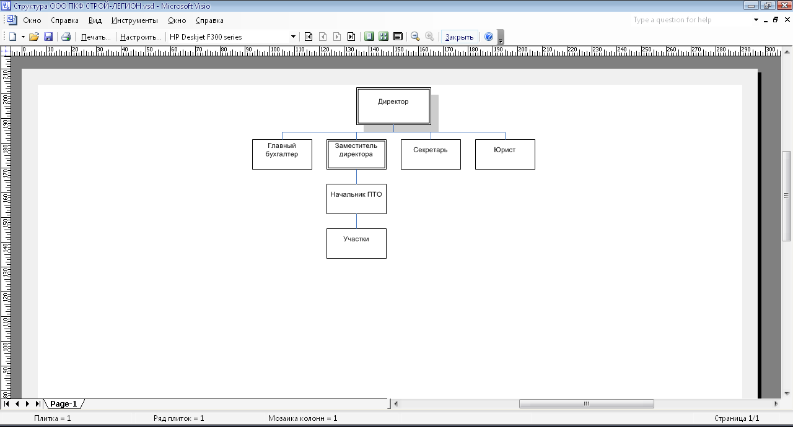

Рисунок 1 – Организационная структура ООО ПКФ «СТРОЙ- ЛЕГИОН»

Возглавляет «СТРОЙ - ЛЕГИОН» директор. Он является исполнительно-распорядительным лицом, который возглавляет фирму. Директор руководствуется действующим законодательством, уставом общества и инструкцией о директоре. В компетенцию директора входит совершение всякого рода сделок, выдача доверенностей; утверждение структуры организации, штатного расписания, должностных инструкций сотрудников фирмы, подписание приказов и указаний, обязательных для исполнения всеми работниками фирмы.

Директору подчиняется заместитель директора, который относится к категории руководителей. В своей деятельности заместитель директора руководствуется: законодательными и нормативными документами, регулирующими соответствующие вопросы; методическими материалами, касающимися вопросов его деятельности; Уставом «СТРОЙ-ЛЕГИОН»; приказами, распоряжениями директора; должностной инструкцией. Он обеспечивает выполнение работ по всем видам строительной деятельности на предприятии, рациональное использование вложений и повышение их эффективности, осуществляя первоочередное направление средств на техническое перевооружение и реконструкцию предприятия и т.д. Заместителю директора подчиняется начальник ПТО. В свою очередь начальнику ПТО подчиняются бригадиры и мастера участков.

Непосредственно директору подчиняются секретарь, главный бухгалтер и юрист.

Главный бухгалтер относится к категории руководителей. Он осуществляет организацию бухгалтерского учета хозяйственно-финансовой деятельности и контроль за законным использованием материальных, трудовых и финансовых ресурсов; возглавляет работу по подготовке и принятию рабочего плана счетов, форм первичных учетных документов, применяемых для оформления хозяйственных операций, по которым не предусмотрены типовые формы документов внутренней бухгалтерской отчетности, контролю за проведением хозяйственных операций, соблюдением технологии обработки бухгалтерской и информации и порядка документооборота.

Юрист осуществляет правовую экспертизу проектов приказов, инструкций, положений, стандартов и других актов правового характера, подготавливаемых на предприятии; визирует их, а также участвует, в необходимых случаях, в подготовке этих документов; организует подготовку заключений по правовым вопросам, возникающим в деятельности предприятия, а также проектам нормативных актов, поступающих на отзыв предприятию; представляет интересы предприятия в суде, арбитражном суде, а также в государственных и общественных организациях при рассмотрении правовых вопросов; осуществляет ведение судебных и арбитражных дел; участвует в подготовке и заключении коллективных договоров, отраслевых тарифных соглашений, разработке и осуществлении мероприятий по укреплению трудовой дисциплины, регулированию социально-трудовых отношений на предприятии.

В любой управленческой структуре, организации обязательно имеется один или несколько сотрудников, занимающих должности секретарей; даже если должность по каким – либо причинам называется по – другому, все равно имеется сотрудник, выполняющий секретарские обязанности. Эти обязанности можно подразделить на организационные и документационные. Такая классификация весьма условна, т.к. организационные операции также почти всегда документируются, например, при проведении совещаний принимается решение, затем оформляется протокол и при необходимости само решение. Но разделение все же возможно: группа организационных обязанностей подразумевает при их выполнении постоянное общение с людьми, документационные – это работа с документной информацией: ее поиском, учетом, хранением и т.д. В «СТРОЙ - ЛЕГИОН» секретарь своевременно учитывает документацию, проходящую через его рабочее место; предварительно анализирует ее; организовывает работу по оперативному поиску документов и информации по запросам руководителя, правильному оформлению, формированию дел их хранению, контролю исполнения документов, их размножение.

Выполнение этих обязанностей направлено на эффективное прохождение документов в «СТРОЙ-ЛЕГИОН», высвобождение руководителя от оперативных, вспомогательных функций, эффективное принятие им управленческих решений и контроль за их выполнением, на повышение культуры управленческой деятельности руководителя и сотрудников организации в целом.

При определении конкретных задач секретаря по документационному обеспечению руководителя всегда надо иметь в виду: является ли сотрудник секретарем организации или только секретарем руководителя, а основные работы по документационному обеспечению обеспечивает секретарь.

В первом случае, который присутствует в «СТРОЙ - ЛЕГИОН», обязанности секретаря по документационному обеспечению деятельности руководителя и подразделений организации включают в себя цикл работ по ДОУ, от обработки и регистрации поступающей в организацию корреспонденции до составления и оформления описей дел и актов на уничтожение документов с истекшими сроками хранения.

Конечным результатом выполнения секретарем организации указанных обязанностей является решение всех вопросов документооборота и документационное обслуживание и руководителя и подразделений.

Во втором случае секретарь выполняет только часть перечисленных обязанностей, сосредотачивая свое внимание на помощи руководителю в его работе с документами и организации различных организационных мероприятий, таких как переговоры, презентации, совещания, прием посетителей, командировки.

В «СТРОЙ - ЛЕГИОН» применяется централизованная система делопроизводства, частью которой является секретарь. Деятельность секретаря регламентируется, должностными инструкциями, Уставом ООО ПКФ «СТРОЙ - ЛЕГИОН», коллективным договором.

* 1. Анализ документооборота фирмы

Документооборот является важным звеном делопроизводства, определяет инстанции и скорость этого движения. Главное правило документооборота – оперативное движение документов по наиболее перспективному пути с минимальными затратами времени и труда. Основу документооборота дают организационные документы: устав, положения о структурных подразделениях, положения о службе ДОУ, приказы о распределении обязанностей, инструкции по работе с документами, инструкции по делопроизводству, схемы документопотоков, пути прохождения отдельных видов документов. Документооборот как технологический процесс делится на несколько частей- потоков. Они осуществляют прямую и обратную связь в управлении.

Документооборот образуют потоки входящих (поступающих из других организаций), исходящих (отправляемых в другие организации) и внутренних (созданных и действующих в пределах организации) документов.

Движение документов с момента их получения или создания до завершения исполнения решений по ним, отправки или сдачи в дело образует документооборот данного предприятия, которым и занимается секретарь.

Вся поступившая документация доставляется: по почте, курьером, по факсу. Входящая документация попадает к секретарю, там же она сортируется, регистрируется и распределяется для исполнения, если в этом существует необходимость. Входящие документы проходят экспедиционную обработку. Секретарь, прежде всего, проверяет правильность доставки корреспонденции, ее сохранность (отсутствие повреждений упаковки, полноту присланных материалов и т.д.). Вскрываются все конверты, кроме личной корреспонденции. Конверты уничтожаются, за исключением тех случаев, когда на конверте имеются пометки «конфиденциально» или «срочно», а также, если адрес отправителя, даты отправки и поступления проставлены только на конверте. Первичная обработка документов осуществляется в день их поступления в «СТРОЙ - ЛЕГИОН».

Затем входящие документы сортируются на регистрируемые и нерегистрируемые. Не все входящие документы подлежат регистрации. Фирма сама определяет перечень нерегистрируемых документов. К документам, не подлежащим регистрации, относятся поздравительные письма, каталоги, печатные издания (брошюры, журналы), сообщения о встречах и т.п. Документы регистрируются в журнале регистраций.

На регистрируемых документах проставляется регистрационный штамп, содержащий название организации, дату поступления документа, его номер.

Входящие документы, пройдя предварительное рассмотрение, распределяют на потоки:

* руководителю фирмы — для обязательного рассмотрения;
* структурным подразделениям или отдельно сотрудникам — для исполнения.

Директор «СТРОЙ – ЛЕГИОН», рассмотрев документ, определяет исполнителя. Документ с резолюцией руководителя передается исполнителю и находится у него в работе до окончательного решения вопроса. Когда работа над документом завершена, на документе проставляется отметка о его исполнении и направлении в дело. После этого документ вместе с копией ответа передается секретарю для подшивки в дело.

Схема движения маршрута входящих документов показана в соответствии с рисунком 2.

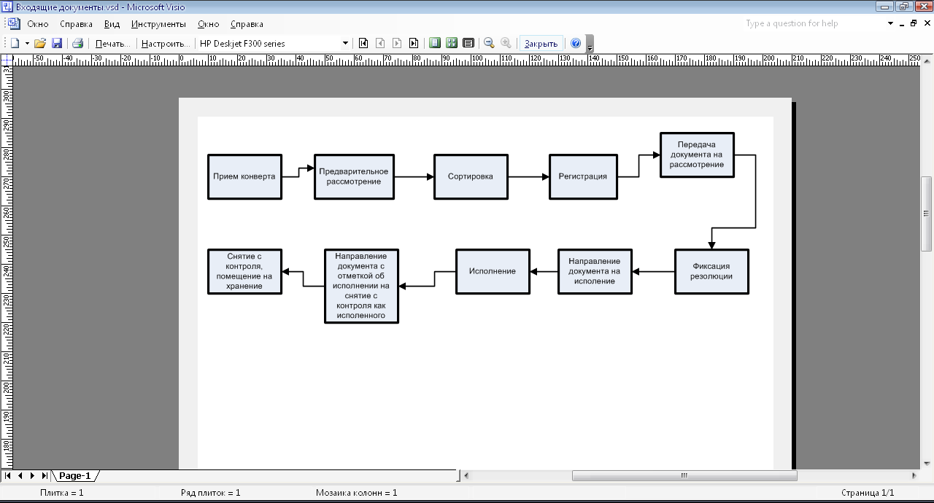

Рисунок 2 – Схема движения маршрута входящего документа

Исходящий документопоток состоит из документов, создаваемых в учреждении и отправляемых за ее пределы. Исходящие документы создаются в ответ на поступившие письменные или устные запросы или как инициативные документы, требующие или не требующие ответа. Исходящие документы, как показано на рисунке 3, проходят следующие этапы:

* составление проекта документа исполнителем;
* согласование проекта документа;
* проверка правильности оформления проекта документа;
* подписание документа руководителем;
* регистрация документа;
* отправка документа адресату;
* подшивка второго экземпляра (копии) документа в дело.

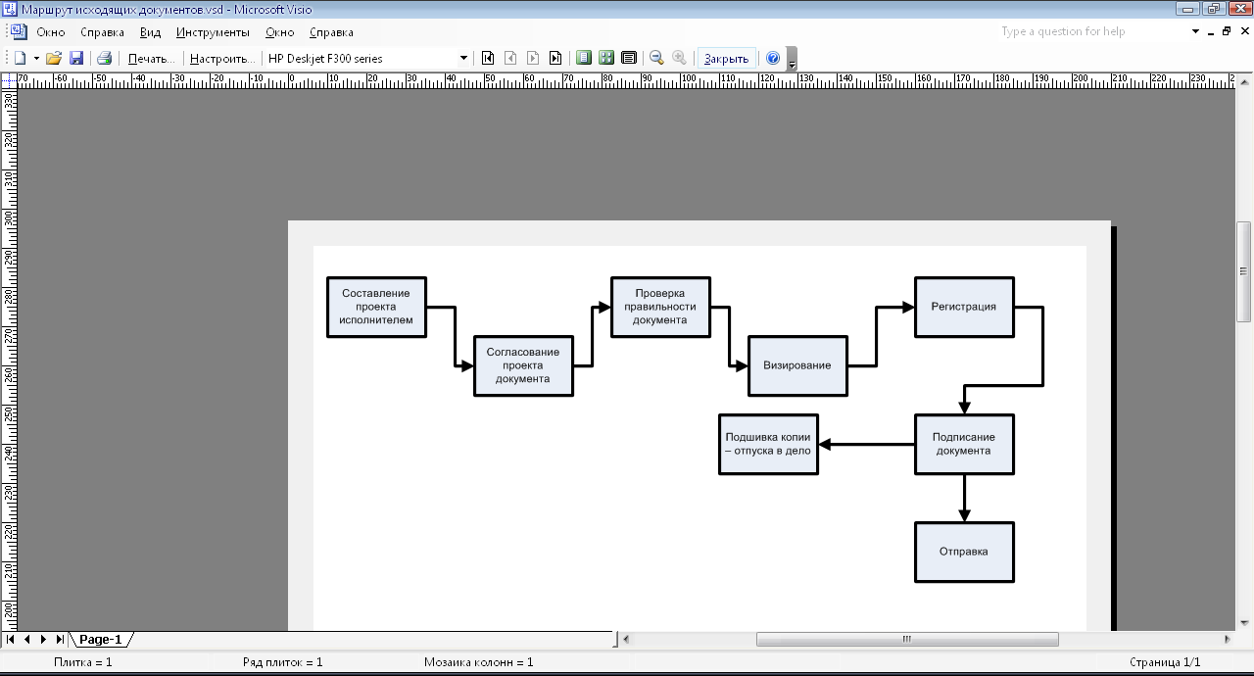

Рисунок 3 – Схема движения маршрута исходящего документа

Внутренние документы — это документы, которые готовятся, оформляются и исполняются в пределах самого учреждения. Движение внутренних документов представлено в соответствии с рисунком 4.

Внутренние документы по формам и назначению можно разделить на 3 группы:

* организационные документы, которые регламентируют деятельность ООО ПКФ «СТРОЙ - ЛЕГИОН» (Устав, Положения об отделах, должностные инструкции и т.п.);
* распорядительные документы, издаваемые директором и его заместителем;
* информационно-справочные документы, создаваемые для решения оперативных вопросов (докладные и служебные записки, акты, справки и т.д.).

Подготовка и оформление внутренних документов осуществляются в соответствии с общими правилами оформления исходящих документов и включают следующие этапы:

* составление проекта документа;
* согласование;
* проверка правильности оформления;
* подписание документа руководителем;
* регистрация.

На этапе исполнения работа с внутренними документами организуется согласно правилам работы с входящими документами и включает следующие этапы:

* передача документа исполнителю;
* контроль его исполнения;
* исполнение;
* подшивка исполненного документа в дело.

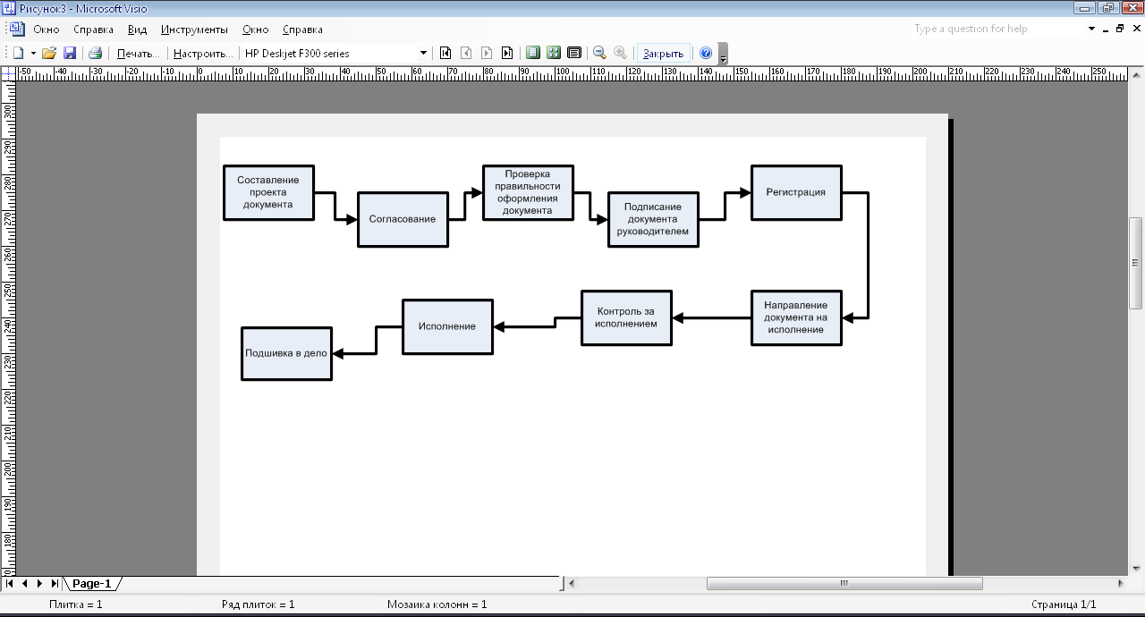

Рисунок 4 – Схема движения маршрута внутреннего документа

Существенное влияние на надлежащее исполнение документов оказывает хорошая организация контроля за этим процессом. Контролю подлежит исполнение всех зарегистрированных документов.

Контроль исполнения включает:

* постановку документа на контроль;
* проверку своевременного доведения документа до исполнителя;
* проверку и регулирование хода исполнения;
* учет и обобщение результатов контроля исполнения документов;
* информирование руководителя.

Документ считается исполненным и снимается с контроля после выполнения задания и сообщения результатов заинтересованным лицам и организациям (подготовка ответа, проведение деловой встречи и т. д.). Контролю подлежат все зарегистрированные документы. Контроль за исполнением документов и содержащихся в них поручений осуществляет директор или заместитель директора.

С каждым годом количество исходящих, входящих и внутренних документов увеличивается. Основными причинами увеличения объема документации является:

* увеличение числа исходящей документации, связанное с ростом количества организаций, с которыми сотрудничает ООО ПКФ «СТРОЙ - ЛЕГИОН»;
* рост потребностей населения, связанный с желанием приобрести или расширить жилую площадь.

Важнейшим этапом в изучении трудовых процессов в аппарате управления является их исследование во времени. Изучение затрат рабочего времени имеет двоякую цель:

- получить представление о загрузке рабочего времени отдельных категорий работников;

- исследовать затраты времени на основные наиболее массовые виды работ, выполняемых в аппарате управления.

В зависимости от поставленной цели применяются различные методы и способы изучения.

Основой проектирования автоматизированной системы организации движения документов, т.е. документооборота служат оперограммы.

На основании оперограмм документов разрабатываются макеты документов, схемы документооборота и информационных связей, техническое обеспечение управленческой деятельности; осуществляется нормативное проектирование систем управления, т.е. расчет численности управленческого персонала.

Оперограмма представляет собой описание процесса разработки, согласования, утверждения и доведения документов до исполнителей в форме схемы последовательно осуществляемых функциональных операций. Оперограммы составляются по всем формам документов предлагаемых к использованию проектом информационного обеспечения управления.

На оперограммах показаны все операции по обработке и движению документа, структурные подразделения, и работники, занятые их выполнением. При этом наглядно видны повторные операции и весь путь прохождения документа, что предопределяет направление рационализаторских предложений по прямоточности движения документа и централизации его обработки. Время, затрачиваемое на выполнение операций с документацией, показано на оперограмме в соответствии с рисунком 5.

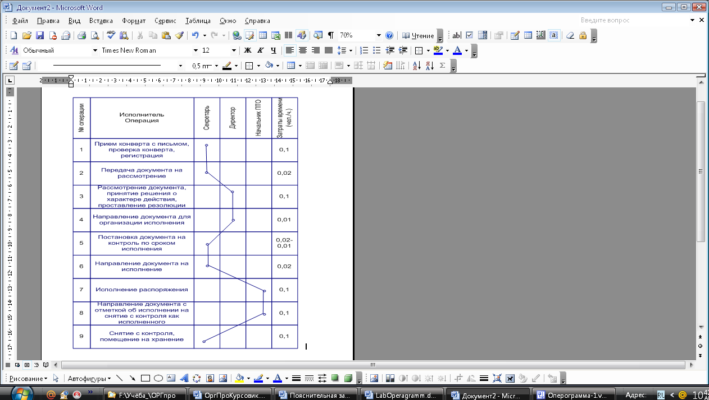

Рисунок 5 – Оперограмма движения входящих документов

Применение фотографии рабочего дня (ФРД) целесообразно в тех случаях, когда в обязанности сотрудников аппарата управления входит исполнение нескольких работ, составляющих короткие (чаще всего один рабочий день) циклы.

Результаты ФРД могут отражаться в графической форме. В этом случае наблюдательный лист имеет форму хронооперограммы с последовательным или суммарным методом записи.

Была построена хронооперограмма, которая показано на рисунке 6.

Из данного рисунка видно, что сотруднику не хватает времени на выполнение своих обязанностей, поскольку фирма имеет большой поток документации в связи с увеличением заказов. Для устранения этого недостатка необходимо ввести должность делопроизводителя или документоведа.



Рисунок 6 - Хронооперограмма

Работа с документами в «СТРОЙ - ЛЕГИОН» проводится секретарем. Секретарь руководствуется в своей деятельности законами РФ, правилами, должностной инструкцией, действующими нормативами по вопросам документационного обеспечения управления, Уставом ООО «СТРОЙ - ЛЕГИОН».

В «СТРОЙ - ЛЕГИОН» применяется централизованная система делопроизводства, в которой все технические операции по обработке документов выполняются секретарем. К преимуществам централизованной формы организации делопроизводства относится возможность формирования единой базы данных по всем поступающим в организацию и создаваемым в ней документам, что позволяет повысить оперативность поиска документов и, следовательно, оптимизировать справочную работу по документам. Централизованную форму организации делопроизводства целесообразно использовать в том случае, если организация имеет линейно-функциональную организационную структуру, какую имеет «СТРОЙ - ЛЕГИОН». Недостатки централизации заключаются в том, что решения принимают лица, плохо знающие конкретные обстоятельства; затрачивается много времени на передачу информации, а она сама теряется.

В таблице 1 представлен объем документооборота входящих, исходящих и внутренних документов. В соответствии с ней, выявлена тенденция увеличения объема документооборота.

Таблица 1 – Объем документооборота

|  |  |  |  |
| --- | --- | --- | --- |
| Вид документа | Год | | |
| 2005 | 2006 | 2007 |
| Количество входящих документов | 658 | 870 | 1250 |
| Количество исходящих документов | 400 | 490 | 790 |
| Количество внутренних документов | 320 | 570 | 740 |
| Итого: | 1378 | 1930 | 2780 |

Диаграмма представленная на рисунке 7 наглядно показывает объем документооборота в ООО ПКФ «СТРОЙ - ЛЕГИОН», который увеличился в течение трех лет.



Рисунок 7 – Диаграмма объема документооборота ООО ПКФ «СТРОЙ - ЛЕГИОН»

Проанализировав работу секретаря в «СТРОЙ - ЛЕГИОН», можно сделать главный вывод – секретарь не справляется с потоками документации. Для устранения данного недостатка предлагается ввести дополнительного сотрудника.

2.4 Техническое обеспечение предприятия

Для более эффективной работы сотрудников компьютеры объединены в ЛС. «СТРОЙ - ЛЕГИОН» имеет локальную сеть топологии шина, как показано на рисунке 8. Тенденция к объединению компьютеров в сети обусловлена рядом важных причин, таких как ускорение передачи информационных сообщений, возможность быстрого обмена информацией между пользователями, получение и передача сообщений (факсов, e - mail писем и прочего) не отходя от рабочего места, возможность мгновенного получения любой информации из любой точки земного шара, а также обмен информацией между компьютерами разных фирм производителей работающих под разным программным обеспечением. В производственной практике ЛВС играют очень большую роль.

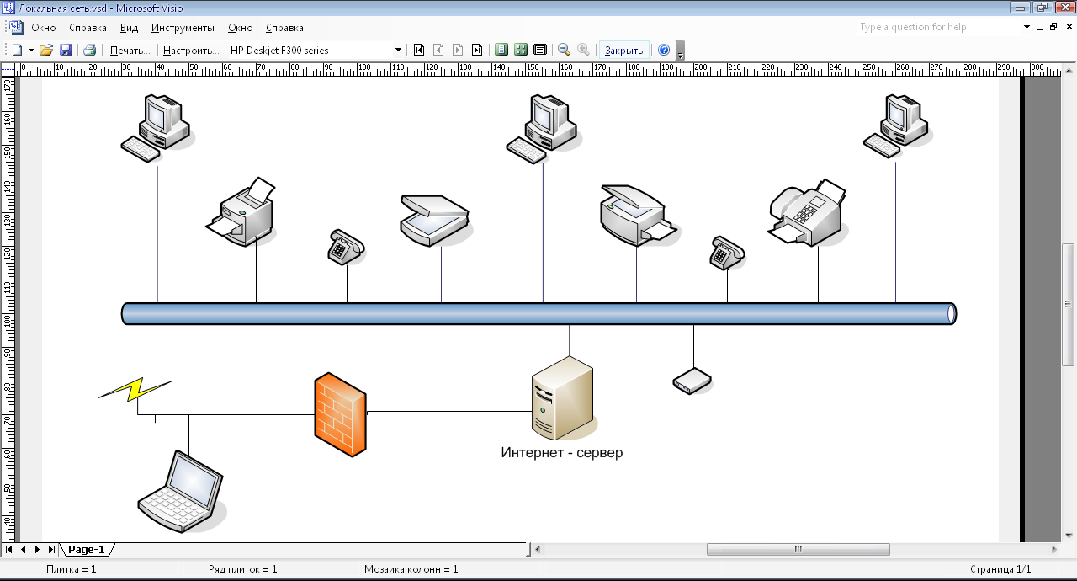

Рисунок 8 – Схема локальной сети

Посредством ЛС в систему объединяются персональные компьютеры, расположенные на многих удаленных рабочих местах, которые используют совместно оборудование, программные средства и информацию. Технические характеристики ПК представлены в таблице 2.

Основой рабочего места специалиста является персональный компьютер, в состав которого входят: системный блок, монитор, клавиатура и мышь, а также периферийное оборудование: принтер, сканер, модем.

Для организации удаленного соединения (доступа) компьютера к его последовательному порту подключаются модемы и факс-модемы.

Таблица 2 – Техническое обеспечение «СТРОЙ - ЛЕГИОН»

|  |  |
| --- | --- |
| № | Технические характеристики |
| 1 | Процессор Celeron 2200 |
| 2 | MB Socket478 GB 8SIMLH-P (mATX, 2DDR, SB, SVGA, LAN,U2.0) OEM |
| 3 | DIMM 128Mb DDR SDRAM M.Tec (PC2100, 266 MHz, CL2.5) |
| 4 | HDD 120 Gb IDE WESTERN DIGITAL ATA100 5600rpm |
| 5 | Устройство охлаждения HDD "HD-2" (2 вентилятора) |
| 6 | CD-Drive Asus50x |
| 7 | Клавиатура Genius Easy Touch "KB-10" PS/2 + мышь NetScroll+ PS |
| 8 | 17’’ Sony SDM-S73H TFT |
| 9 | Сетевой фильтр на 5 розеток DIGITEX (1,8 м) |

Рабочее место нельзя рассматривать узко специализированно - только решение задач учета, помимо этого необходимо решать множество задач подготовки деловой документации, ведения архива, текущего обслуживания компьютера и т. п.

Эти задачи поможет решить базовое программное обеспечение, которое представлено ниже в соответствии с таблицей 3.

Таблица 3 - Программное обеспечение ООО ПКФ «СТРОЙ - ЛЕГИОН»

|  |
| --- |
| *Сервер* |
| Windows Server Enterprise 2003 |
| *Рабочие станции* |
| MS Windows XP Professional Russian |
| MS Office Professional 2003 Russian |
| Консультант Плюс |
| ABBYY FineReader 7.0 |
| AutoCad |
| Строитель - сметчик |
| AutoCad |

Оснащение таким техническим оборудованием повышает производительность труда работников, повышает скорость обработки информации и ее достоверность, что необходимо для повышения эффективности управления.

Проанализировав работу с документами в «СТРОЙ - ЛЕГИОН», можно сделать главный вывод – секретарь не справляется с потоками документации в «СТРОЙ - ЛЕГИОН». Для устранения данного недостатка предлагается ввести дополнительного сотрудника.

3 СОВЕРШЕНСТВОВАНИЕ ОРГАНИЗАЦИОННОЙ СТРУКТУРЫ ООО «СТРОЙ ЛЕГИОН»

3.1 Мероприятия по совершенствованию работы с документами

Было отмечено, что всю работу по документационному обеспечению управления выполняет секретарь, что, естественно, может привести к появлению ошибок и каких-либо неточностей в работе с документами, нарушение контроля за исполнением документов, несоблюдение сроков исполнения нормативной документации и т.д.

Особенно это касается таких видов работ с документами, как хранение, регистрация, классификация и систематизация, а также поиск документации по кадровому делопроизводству. Введение же новой должности и нового отдела позволит правильно организовать работу с документами и повысить эффективность работы не только всех сотрудников данного структурного подразделения, но и всей фирмы.

Требования к составлению и оформлению документов внедрили в практику сборники типовых текстов. Такие сборники могут быть разработаны во всех отраслях народного хозяйства.

Трафаретизация облегчает документирование и восприятие информации, так как стандартная фраза воспринимается нами в девять раз быстрее, чем обычная. Типовые тексты позволяют экономить до 50—75% времени составителя. И при этом стопроцентная гарантия, что ничего не будет пропущено.

Трафаретизация необходима и для того, чтобы можно было легче и оперативнее вводить информацию с документа в компьютер. Трафаретные тексты вводятся в действие приказом руководителя организации. Их разработка всегда должна базироваться на государственных стандартах.

Трафаретные тексты используют следующим образом:

Исполнитель имеет сборник трафаретов. При подготовке документа он находит в сборнике нужный вариант и заполняет бланк заказа с указанием номера текста и вставок. У исполнителя есть трафаретные тексты. Он от руки или на ЭВМ делает вставки.

Трафаретизация не только позволяет повысить производительность труда исполнителей, но и способствует повышению культуры делопроизводства.

Унификация и стандартизация как методы совершенствования документов имеют ряд особенностей:

* единообразие требований для всех органов управления, обеспечивающих возможность автоматизированной обработки одного и того же документа в нескольких ВЦ;
* стабильность требований к структуре документов, позволяющих избавиться от частых перестроек программ их обработки;
* регистрация изменений требований к документам и строгий порядок оповещения об этих изменениях (позволяющих пользователям знать заранее о предстоящих изменениях в документальном хозяйстве);
* в надзор за соблюдением требований стандартов как средство борьбы с «творческим подходом» к созданию документов, самобытных по форме и содержанию.

Таким образом, включение документации в число объектов государственной стандартизации является вполне оправданным привлечением стандартизации к реализации документального хозяйства. Значительный опыт стандартизации документов накоплен и за рубежом. Стандартизацию документов в течение длительного времени проводят международные и национальные организации по стандартизации многих стран.

3.2 Приказ о внесении и утверждении новой должности в «СТРОЙ - ЛЕГИОН»

Рассмотрев организационную структуру ООО ПКФ «СТРОЙ - ЛЕГИОН» и проведя анализ системы документооборота фирмы, а, также изучив объем документооборота, был сделан вывод о необходимости ввода дополнительного сотрудника, а также разработке должностной инструкции для данного сотрудника.

Основой эффективной работы малого предприятия, наряду с другими факторами, является юридически правильное управление персоналом. Для того чтобы оформить введение новой должности в организационную структуру предприятия, необходимо:

* издать приказ о внесении изменений в штатное расписание (приложение А);
* издать приказ об утверждении изменений в штатное расписание (приложение Б);
* внести данные изменения в штатное расписание;
* разработать должностную инструкцию (приложение В).

Приказ о внесении изменений в штатное расписание - это нормативный правовой документ, процесс подготовки которого можно разбить на следующие этапы:

* изучение законодательных и нормативных актов, в соответствии с которыми создается данный приказ;
* выявление раннее изданных по этому вопросу всех распорядительных документов и анализ причин их неисполнения (если это необходимо);
* составление проекта документа;
* оформление проекта приказа, его согласование и подписание.

Приказ о внесении изменений в штатное расписание оформляется на общем бланке организации и содержит следующие реквизиты:

* наименование организации;
* вид документа;
* дату и регистрационный номер;
* место издания;
* заголовок к тексту;
* текст;
* подпись;
* визы согласования.

Данный приказ согласовывается с главным бухгалтером и подписывается руководителем. После издания приказа необходимо внести данные изменения в штатное расписание.

После подписания приказа руководителем организации разрабатывается должностная инструкция на данного сотрудника.

3.3 Разработка должностной инструкции

Должностная инструкция - правовой акт, издаваемый для регламентации организационно-правового положения работника, его обязанностей, прав, ответственности и обеспечивающий условия для его эффективной работы. Должностные инструкции играют организационную, регламентирующую и регулирующую роль. Они позволяют обеспечить четкое разграничение обязанностей и прав между работниками, исключить параллелизм в выполнении отдельных работ, обеспечить взаимосвязь в работе сотрудников, занимающих различные должности. Задача состоит в том, чтобы разработать такую должностную инструкцию, которая будет отражать весь круг должностных обязанностей, полномочий и ответственности работника, с четкими и краткими формулировками.

Должностная инструкция работника разрабатывается на основе:

* Классификационного справочника должностей руководителей, специалистов и других служащих (из него берется соответствующая квалификационная характеристика);
* Трудового кодекса Российской Федерации.

Должностная инструкция оформляется на общем бланке организации. Ее обязательные реквизиты: наименование организации, гриф утверждения, название вида документа, дата, номер, место составления, заголовок к тексту, текст, подпись.

Текст должностной инструкции состоит из шести разделов. Рассмотрим их.

1. «Общие положения». Устанавливается сфера деятельности сотрудника, порядок его назначения и освобождения от должности, замещения по должности во время отсутствия, подчиненность и режим работы. В этом же отделе указываются требования к профессиональной подготовке и опыту работы. Также в этот раздел можно включить требования к знаниям и умению (старший делопроизводитель должен знать):

* законодательные и нормативные правовые акты, методические материалы по управлению персоналом;
* трудовое законодательство;
* структуру, штат предприятия, его профиль, специализацию и перспективы развития; кадровую политику и стратегию предприятия; состояние рынка труда; системы и методы оценки персонала; порядок оформления, ведения и хранения документации, практически с любой документацией и их движением; порядок формирования и ведения базы данных предприятия; организацию табельного учета;
* методы учета движения документации,
* порядок составления установленной отчетности;
* возможности использования современных информационных технологий;
* передовой отечественный и зарубежный опыт работы с документацией;
* основы социологии, психологии и организации труда; основы профессиографии; основы профориентационной работы; основы экономики, организации производства и управления;
* средства вычислительной техники, коммуникаций и связи; правила и нормы охраны труда.

1. «Функции». Перечисляются конкретные задачи, возложенные на сотрудника, указывается форма его участия в управленческом процессе).
2. «Должностные обязанности». Устанавливается порядок выполняемых функций, видов работ, отдельных поручений, этические нормы, которые должен соблюдать сотрудник).
3. «Права». Определяются права специалиста при выполнении им функциональных обязанностей).
4. «Ответственность» Устанавливаются виды наказаний за несвоевременное и некачественное выполнение специалистом должностных обязанностей и неиспользование своих прав). Составляется в строгом соответствии с законодательством Российской Федерации

3.4 Подбор персонала

Требования к кандидату на занятие вакантного рабочего места, прием на работу начинается с детального определения того, кто нужен организации

Осуществляя набор, отдел ДОУ должен исходить из определения оптимальной численности персонала. Не должно быть как недостатка в работниках, последствиями которого могут быть срывы производственных программ, конфликтные ситуации в коллективе, так и избытка, который может повлечь увеличение денежных затрат по фонду заработной платы, снижение заинтересованности в качественном и высококвалифицированном труде, отток квалифицированных работников.

Отбор персонала – это серия мероприятий, осуществляемых организацией для выявления из списка заявителей лиц, наилучшим образом подходящих для вакантного места работы.

Управление персоналом представляет собой компонент управления любой организацией, наряду с управлением материальными и природными ресурсами.

Для отбора на вакантную должность используются специальные методики, учитывающие систему деловых и личностных характеристик, охватывающих следующие группы качеств:

- Общественно-гражданская зрелость: способность подчинять личные интересы общественным; умение прислушиваться к критике, быть самокритичным; активно участвовать в общественной деятельности; обладать высоким уровнем политической грамотности.

- Отношение к труду: чувство личной ответственности за порученное дело; чуткое и внимательное отношение к людям; трудолюбие; личная дисциплинированность и требовательность к соблюдению дисциплины другими; уровень эстетики работы.

- Уровень знаний и опыт работы: наличие квалификации, соответствующей занимаемой должности; знание объективных основ управления производством; знание передовых методов руководства; стаж работы в данной организации (в том числе в руководящей должности).

- Организаторские способности: умение организовать систему управления; умение организовать свой труд; владение передовыми методами руководства; умение проводить деловые совещания; способность к самооценке своих возможностей и своего труда; способность к оценке возможностей и труда других.

- Умение работать с людьми: умение работать с подчиненными; умение работать с руководителями разных организаций; умение создавать сплоченный коллектив; умение подобрать, расставить и закрепить кадры.

- Умение работать с документами и информацией: умение кратко и ясно формулировать цели; умение излагать деловые письма, приказы, распоряжения; умение четко формулировать поручения, выдавать задания; знание возможностей современной техники управления и умение использовать ее в своем труде, умение читать документы.

- Умение своевременно принимать и реализовывать решения: умение своевременно принимать решения; способность обеспечить контроль за исполнением решений; умение быстро ориентироваться в сложной обстановке; умение разрешать конфликтные ситуации; способность к соблюдению психогигиены, умение владеть собой; уверенность в себе.

- Морально-этические черты характера: честность, добросовестность, порядочность, принципиальность; уравновешенность, выдержанность, вежливость; общительность, обаятельность, скромность; простота; опрятность и аккуратность внешнего вида [1].

После этого проводится работа по определению наличия этих качеств у кандидатов на вакантную должность. Кандидат, в наибольшей степени обладающий всеми необходимыми для вакантной должности качествами, занимает эту должность.

Необходимо правильно сформулировать информационное объявление, с тем, чтобы привлечь внимание наиболее подходящих кандидатов. Целесообразно уже в объявлении отметить некоторые особенности интересующего нас персонала (ограничения при наборе), например, образование, опыт работы.

*Источники найма персонала* – пути направления, по которым кадровые службы организаций осуществляют поиск будущих сотрудников в процессе найма на работу.

Основными источниками поступления кандидатов в процессе найма на работу являются:

* внутренние источники (прямой поиск внутри организации или внутренняя реклама);
* прежние сотрудники, ушедшие из организации по собственному желанию (они могут указать других претендентов);
* случайные претенденты и рекомендации;
* институты, университеты и другие учебные заведения;
* государственные службы занятости;
* коммерческие агентства подбор кадров;
* рекламные объявления.

3.5 Внедрение новой штатной единицы

Документовед назначается на должность и освобождается от должности в установленном действующим трудовым законодательством порядке приказом директора предприятия. Документовед подчиняется непосредственно директору фирмы.

На должность документоведа назначается лицо, имеющее:

* I категории: высшее профессиональное образование и стаж работы в должности документоведа II категории не менее 3 лет;
* II категории: высшее профессиональное образование и стаж работы в должности документоведа не менее 3 лет;
* высшее профессиональное образование без предъявления требований к стажу работы.

Документовед разрабатывает и внедряет технологические процессы работы с документами и документной информацией на основе использования организационной и вычислительной техники (учет, контроль исполнения, оперативное хранение, справочная работа); принимает участие в планировании, организации и совершенствовании деятельности службы документационного обеспечения управления, осуществляет контроль за состоянием делопроизводства.

Подготавливает предложения по обеспечению эргономических условий труда, рационализации рабочих мест работников службы документационного обеспечения управления; разрабатывает унифицированные системы документации и табели документов различного назначения и уровня управления, классификаторы документной информации.

Организует внедрение систем ведения документации, принимает меры по упорядочению состава документов и информационных показателей, сокращению их количества и оптимизации документопотоков.

Участвует в отборе документов, передаваемых на государственное хранение, организации хранения и экспертизе ценности документов, принимает участие в постановке задач, проектировании, эксплуатации и совершенствовании (в части информационного обеспечения) автоматизированных информационных систем и систем управления, а также в разработке новейших информационных технологий (в том числе безбумажных), базирующихся на применении вычислительной и микропроцессорной техники, проектировании и актуализации баз и банков данных.

Изучает и обобщает передовой отечественный и зарубежный опыт в области документационного обеспечения управления, разрабатывает нормативно-методические документы по вопросам документационного обеспечения, принимает участие в работе по подбору, расстановке и повышению квалификации кадров службы документационного обеспечения управления.

Документовед должен знать:

* законодательные и нормативные правовые акты, постановления, распоряжения, приказы, другие руководящие и нормативные документы вышестоящих органов, касающиеся документационного обеспечения управления;
* порядок планирования, проектирования и технологию работы на базе организационной и вычислительной техники служб документационного обеспечения управления;
* методы исследования, анализа, проектирования и развития документационных систем;
* порядок оформления, классификации, хранения, экспертизы ценности документов;
* организацию архивного дела;
* нормативные и методические документы по проектированию и эксплуатации автоматизированных информационных систем управления;
* основы программирования;
* методы проектирования и актуализации баз и банков данных;
* основы эргономики, социальной психологии, социологии;
* документообразование;
* отечественный и зарубежный опыт в области документационного обеспечения управления;
* основы экономики, организации труда и управления;
* законодательство о труде;
* Правила внутреннего трудового распорядка;
* правила и нормы охраны труда.

В своей деятельности документовед будет руководствоваться должностной инструкцией, которая показана в приложении В.

Рекомендуется оснастить рабочее место документоведа персональным компьютером, принтером, сканером, копиром, копировально-множительное техника. Необходимо ввести программное обеспечение позволяющее решить следующие вопросы:

* быстрый доступ к необходимому документу;
* защита от потерь документов;
* исключение задержек и исполнения документов;
* контроль за исполнителями.

3.6 Организация рабочего места

В системе мероприятий по организации рабочего места существенное значение имеет его рациональная планировка. Правильная планировка рабочего места позволяет устранить лишние трудовые движения и непроизводительные затраты энергии рабочего, эффективно использовать производственную площадь при обес­печении безопасных условий труда.

Под планировкой рабочего места понимается взаимное пространственное расположение на отведенной производственной площади основного и вспомогательного оборудования, технологической и организационной оснастки и самого рабочего (или группы рабочих).

Рациональная планировка рабочего места обеспечивает удобную рабочую позу, возможность применения передовых приемов и методов труда, минимальные траектории движений рабочего и движений предметов труда, соблюдение строгой последовательности, при которой один элемент работы плавно непосредственно переходит в другой. При этом расположение средств и предметов труда должно удовлетворять основным требованиям, нарушение которых ведет к непроизводительным затратам рабочего времени и энергии работника, преждевременному утомлению и снижению производительности труда, нерациональному использованию про­изводственных площадей.

Рабочее место сотрудника оборудовано компьютерным столом и стулом. Они должны соответствовать антропометрическим данным человека, обеспечивать удобное положение корпуса работника, создавать условия для меньшей утомляемости, хорошего зрительного восприятия, свободу движений и т.д. Размещение и компоновка ПК и вспомогательного оборудования устанавливается с учетом рабочей позы, зон досягаемости и других характеристик.

Окно не находится в поле зрения мастера, находящегося на рабочем месте, оно расположено справа. Поэтому днем солнце не мешает при работе в кабинете. Чтобы избежать неблагоприятного воздействия лучистого тепла от приборов отопления, стол расположен на достаточном расстоянии.

При такой планировке обеспечиваются наименьшие затраты рабочего времени на выполнение работ, которые закреплены за рабочим местом, минимизируются физиологические усилия и нервно-психическая напряженность работника, предоставлен хороший обзор в активной рабочей зоне всех частей оборудования, механизмов, созданы благоприятные условия труда. На рисунке 9 показано расположение рабочих мест в офисе.

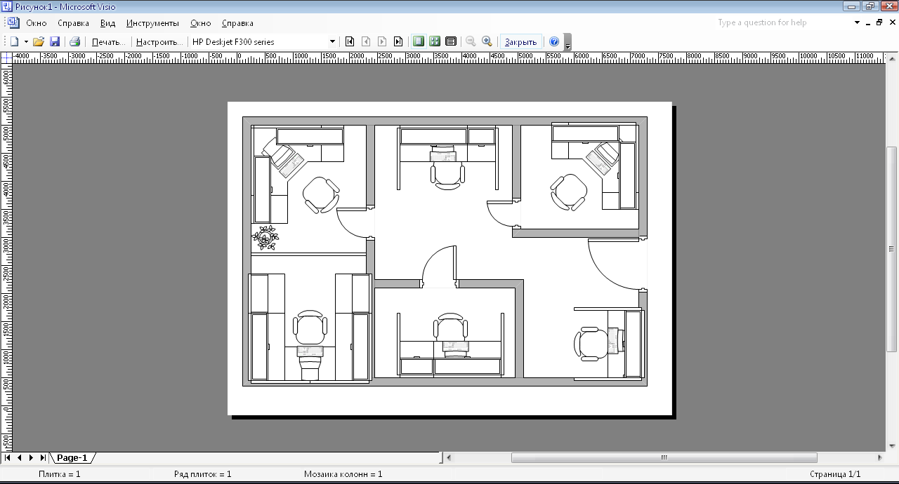

Рисунок 9 – Расположение рабочих мест в офисе

До введения новой должности в «СТРОЙ - ЛЕГИОН» работа с документами была неорганизованной, из-за чего многие документы могли быть утерянными. Но с введение нового сотрудника работа с документами стала более организованной, контроль за исполнением документов усилился.

Из рисунка 9 видно, что расположение рабочих мест установлено рационально, что положительно влияет и на работу сотрудников. Данная планировка рабочего места обеспечивает удобную рабочую позу, минимальные траектории движений рабочего и движений предметов труда.

ЗАКЛЮЧЕНИЕ

Данный курсовой проект был посвящен решению проблемы – совершенствования организационной структуры управления ООО ПКФ «СТРОЙ – ЛЕГИОН».

В ходе решения данной проблемы были изучены теоретические основы совершенствования структуры управления, произведено исследование существующей организационной структуры управления «СТРОЙ - ЛЕГИОН», проанализирована система существующего документооборота, выявлены имеющиеся недостатки, а также разработаны предложения по устранению выявленных недостатков в структуре управления и проектирование системы подбора кандидата на должность документоведа.

При изучении недостатков системы документооборота «СТРОЙ - ЛЕГИОН» был сделан вывод – секретарю не хватает времени на обработку всей документации «СТРОЙ - ЛЕГИОН». И в связи с этим было предложено ввести нового сотрудника – документоведа. Для введения новой должности в «СТРОЙ - ЛЕГИОН» был организован процесс разработки подбора кандидата на должность документоведа. Также был разработан пакет документации: приказ о внесении изменений в штатное расписание, приказ об утверждении изменений в штатное расписание, должностная инструкция документоведа.

В итоге, в данном проекте были детально проработаны все необходимые составляющие организационного проектирования системы управления.

СПИСОК ИСПОЛЬЗОВАННЫХ ИСТОЧНИКОВ

1. Волкова К.А. и др. Предприятие: стратегия, структура, положение об отделах и службах, должностные инструкции, М.: Экономика, 1997 – 167с.
2. Кирсанова М.В., Аксенов Ю.М. «Курс делопроизводства: Документационное обеспечение управления»: Учеб. Пособие.-5-е изд., испр. и доп. – М.: ИНФРА-М; Новосибирск: Сибирское соглашение, 2003. – 320с.
3. Сморнов Э.А. Теория организации: Учебное пособие, М.:ИНФРА – М, 2000 – 248с.
4. Соловьев В.С. Организационное проектирование систем управления: Учебное пособие, М.: ИНФРА – М.; Новосибирск: Сибирское соглашение, 2002 г.
5. Спивак В.А. Управление персоналом: Практикум по курсу. СП.: ИВЭСЭП: Знание, 2000

Журнал «Делопроизводство» (июль-сентябрь) № 3, 2006 г.

ПРИЛОЖЕНИЕ А

ПРИКАЗ

О ВНЕСЕНИИ ИЗМЕНЕНИЙ В ШТАТНОЕ РАСПИСАНИЕ

ООО ПКФ «СТРОЙ - ЛЕГИОН»

_________________________________

(наименование предприятия)

ПРИКАЗ

"___"__________20___г. Nо.________

гор. __________________

О внесении изменений в штатное

расписание аппарата предприятия

В связи с ____________________________________________________________________

(основание)

_____________________________________________________________________________

_____________________________________________________________________________

_____________________________________________________________________________

ПРИКАЗЫВАЮ:

Внести в штатное расписание аппарата предприятия следующие изменения:

1. _____________________________________________________________
2. _____________________________________________________________
3. _____________________________________________________________

Директор предприятия ___________ _________________________

………….. подпись … расшифровка подписи

В дело Nо._____

ПРИЛОЖЕНИЕ Б

ПРИКАЗ

О ВНЕСЕНИИ ИЗМЕНЕНИЙ В ШТАТНОЕ РАСПИСАНИЕ

ООО ПКФ «СТРОЙ - ЛЕГИОН»

(наименование предприятия)

ПРИКАЗ

"___"__________20___г. Nо.________

гор. __________________

Об утверждении изменений

в штатное расписание

В связи с ____________________________________________________________________

(основание)

_____________________________________________________________________________

_____________________________________________________________________________

_____________________________________________________________________________

ПРИКАЗЫВАЮ:

Утвердить с «___»________2008 года штатное расписание ООО ПКФ «СТРОЙ - ЛЕГИОН» в новой редакции (штатное расписание прилагается).

Директор предприятия ___________ _________________________

………….. подпись … расшифровка подписи

В дело Nо._____